# 河北环境信息中心综合管理平台修改文档

测试地址：

http://36.45.169.240:7018/HeBeiZongHeGuanLiPingTai/page/views/login/index.html

测试用户：admin 1

DEMO: <https://tpmg1d.axshare.com> 密码123678

## 登录

### 注册

* + 1. 获取验证码失败，报错如图：

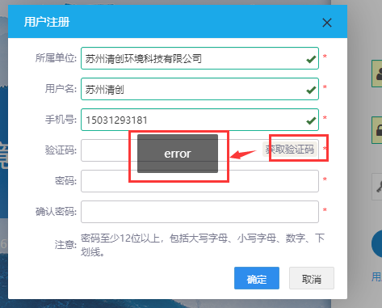

## 业务系统管理

### 系统详情

* + 1. 平台类型，为复选框

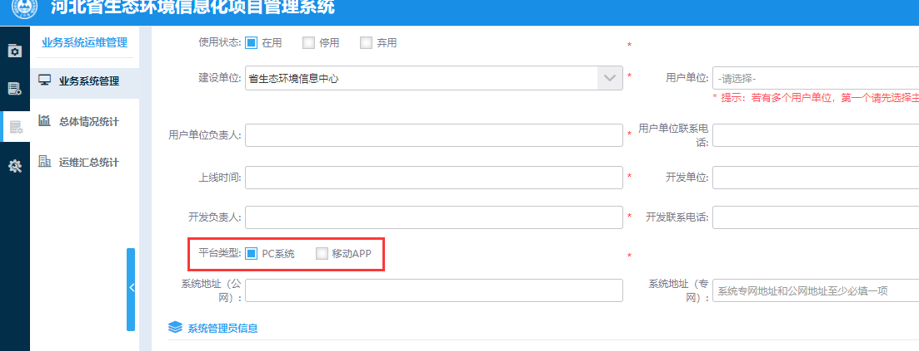

* + 1. 运维信息，选择“支付运维”时，维护服务等级不能选，请修改为可以选

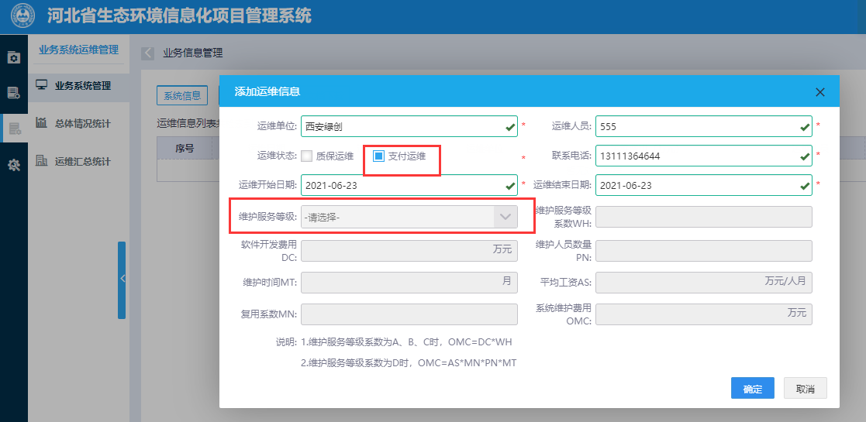

* + 1. 运维信息，提示添加成功了，但是列表未添加上

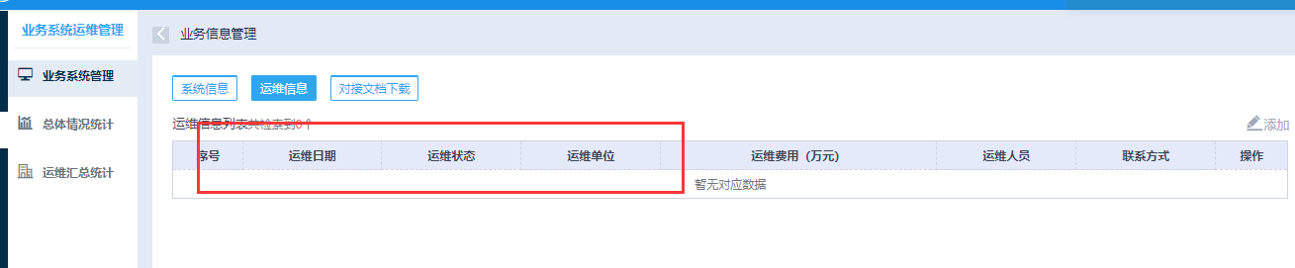

## 项目库管理

* + 1. 项目背景和依据，修改为加“*”必填项形式。

下图，弹出框提示修改为：请填写立项依据，或在项目附件中上传立项依据相关文件。

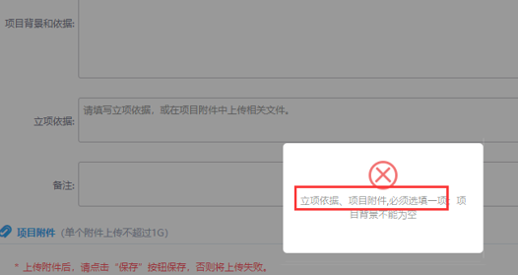

* + 1. SC Xx_123456789 提交成功后，保存按钮还可使用。然后保存后，提交按钮又恢复使用功能。

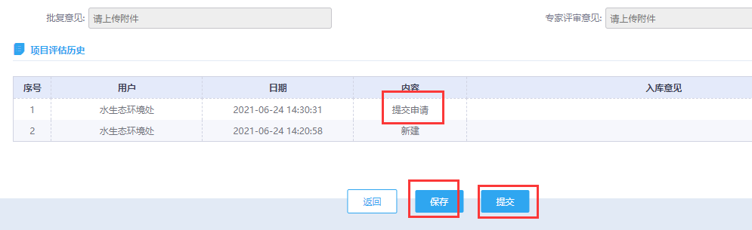

* + 1. Admin 1 待入库或入库状态，提交时，下面两个提示框应该换一下位置，先校验再给出提交提示

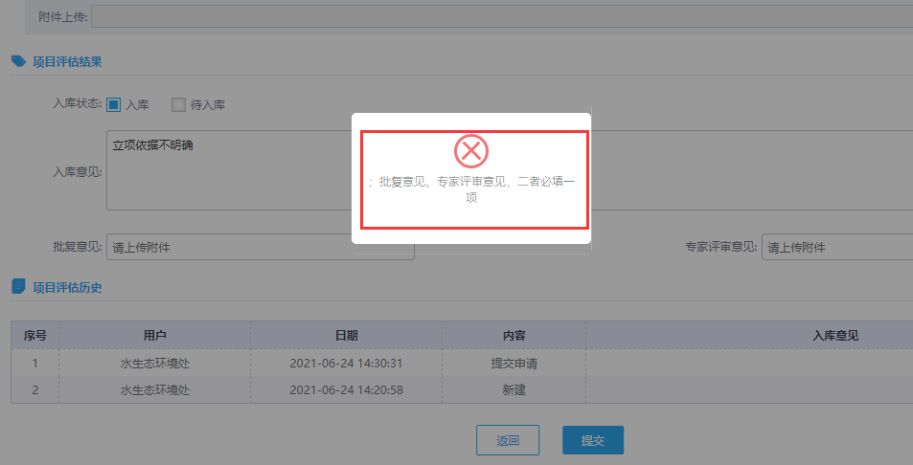

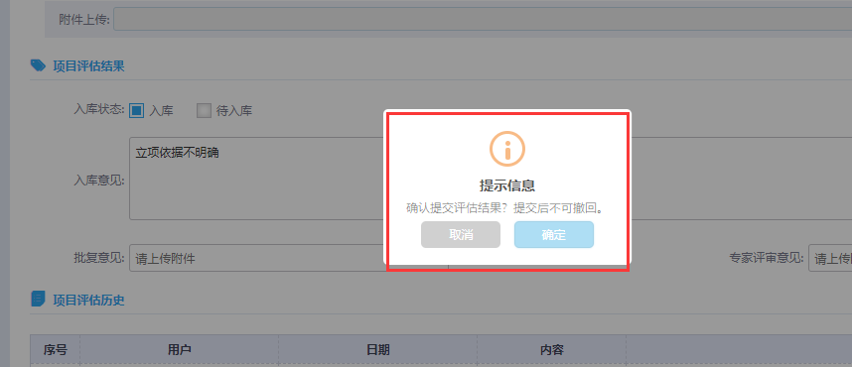

* + 1. 入库意见，显示内容错误

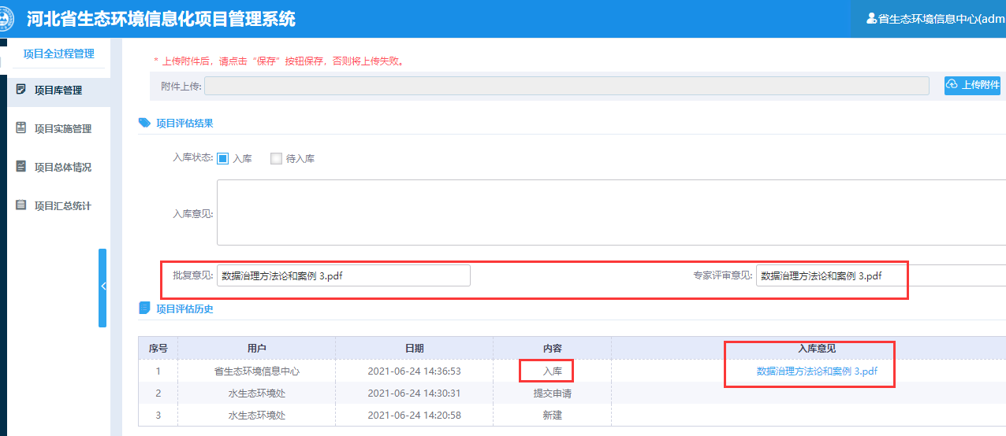

* + 1. Admin 1 提交成功后置灰，但返回列表，再进入详情页，提交按钮应置灰，或者改为：项目评估结果已提交，确认重新提交，并覆盖上一次评估结果?

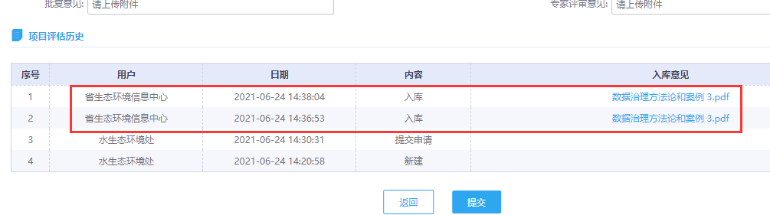

## 项目实施管理

### 导出

* + 1. 还没做选择，就导出来了。若没选择，请修改为：请先选择项目。

全选是导出当前页面，还是所有项目？

### 

### 入库信息

* + 1. 缺少“项目评估结果”

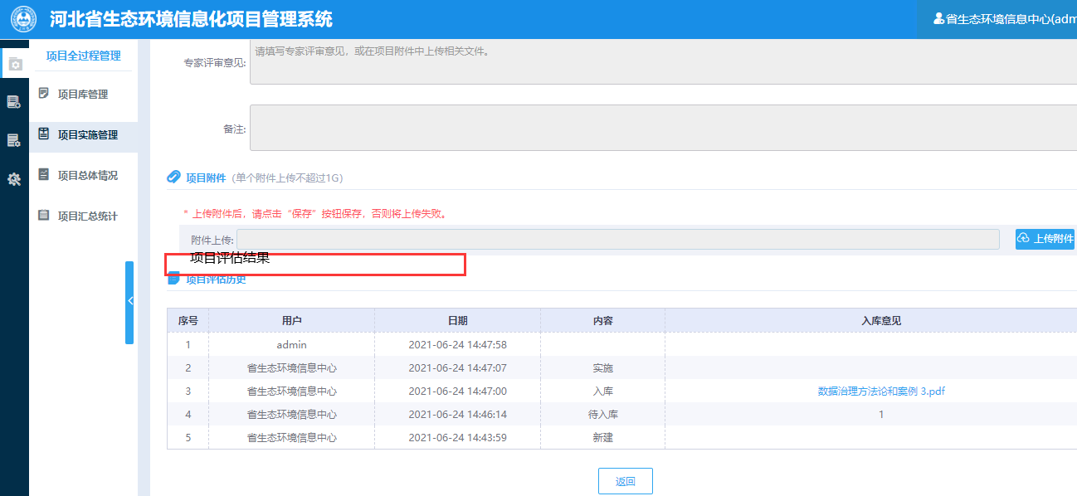

### 合同管理

* + 1. 中标通知书、合同，修改到下面。（这两个其中一项为必填，若无上传一个，都没办法删掉）

